Az ügyféltámogatás új korszaka: GRAIA – ahol a mesterséges intelligencia meghallgat, megért és empatikusan válaszol
Az empatikus, mesterséges intelligencia által vezérelt ügyféltámogatás iránt egyre növekszik a piaci igény. Erre reagálva a Bulb Technologies, a Geomant és a Buzzeasy elindítja a saját fejlesztésű szellemi tulajdonára épülő GRAIA platformját. A megoldás AI-ügynököket alkalmazó felhőalapú ügyféltámogatási rendszeren (Agentic CCaaS) és önálló döntéshozatalra képes mesterséges intelligencián (Agentic AI) alapul.
A BOSQAR INVEST, az EBRD és a MidEuropa több millió eurót fektetett az ügyfelek szoros bevonásával kifejlesztett GRAIA platformba.
A BOSQAR INVEST csoporthoz tartozó három sikeres technológiai vállalat – a Buzzeasy, a Geomant és a Bulb – új szintre emeli az ügyféltámogatást: bemutatják saját fejlesztésű, mesterséges intelligenciára épülő GRAIA platformjukat.
Az új márkát szoros együttműködésben fejlesztették ki a Bruketa&Žinić&Grey, díjnyertes kreatív ügynökséggel.
A GRAIA létrejötte a BOSQAR INVEST ökoszisztémáján belül valósult meg az Európai Újjáépítési és Fejlesztési Bank (EBRD), a MidEuropa, valamint a vállalatcsoport több millió eurós befektetésének és stratégiai támogatásának köszönhetően. A platform a Geomant, a Buzzeasy és a Bulb Technologies saját fejlesztésű szellemi tulajdonára épül. Célja, hogy új szintre emelje a mesterséges intelligenciával támogatott ügyfélkommunikációt. A GRAIA nemcsak megérti az ügyfelek igényeit, de empatikusan reagál is rájuk – legyen szó értékesítésről, támogatásról vagy üzemeltetésről. A rendszer képes önállóan alkalmazkodni a különféle helyzetekhez, így valóban intelligens és emberközeli ügyfélélményt kínál.
A GRAIA az egyetlen olyan Agentic CX platform a piacon, amely teljes egészében saját fejlesztésű CCaaS-megoldásra épül, és valóban önálló döntéshozatalra képes mesterséges intelligenciát alkalmaz. A rendszer lehetővé teszi a vállalatok számára, hogy iparáguk élvonalába kerüljenek – növeljék teljesítményüket, biztosítsák működésük skálázhatóságát és felgyorsítsák növekedésüket. A GRAIA több évtizedes tapasztalatra épít a piacvezető, felhőalapú ügyfélszolgálati rendszerek (Contact Center as a Service – CCaaS) fejlesztésében. A generatív és társalgási mesterséges intelligenciát ötvöző technológiái kifejezetten bevételnövelést támogató, személyre szabott megoldásokat kínálnak – új szintre emelve az ügyfelek kiszolgálását a digitális térben.
„A GRAIA elindításával nem csupán belépünk az AI-piac szereplői közé, hanem teljesen újradefiniáljuk annak működését. A GRAIA nem egy egyszerű AI-termék, hiszen rendszerünk gyökeresen átalakítja az ügyfélélményt. Túllépünk az automatizáció hagyományos szintjén. Az Agentic CCaaS és Agentic AI platformunk segítségével a vállalatok olyan intelligens AI-ügynököket vezethetnek be, amelyek képesek önállóan cselekedni, tanulni és fejlődni. Ezzel mindennapi ügyfélkapcsolatokat hatékony, alkalmazkodó élménnyé alakítják. Az ügyfélélmény terén szerzett mély szakértelem és a legmodernebb generatív AI (GenAI) találkozásából egy olyan skálázható, személyre szabott megoldás született, amely könnyedén igazodik bármely vállalat igényeihez, sőt képes velük együtt növekedni” – emelte ki Marko Martinovic, a GRAIA vezérigazgatója.
„A Bulb, a Geomant és a Buzzeasy közös, saját fejlesztésű MI-portfóliójára építve, a GRAIA elindításával önálló identitást teremtünk. Lehetőséget adunk új megoldásunknak, hogy egy rendkívül stabil GenAI platformra támaszkodva kezdje meg térhódítását” – emelte ki Tomislav Glavaš, a BOSQAR INVEST csoport holdingja, a BOSQAR d.d. igazgatósági tagja.
A GRAIA az ügyfélélmény (customer experience - CX), a szakértelem és a fejlett mesterséges intelligencia egyedi kombinációja, amely a felhasználók igényeit helyezi középpontba: intelligensebb, empatikusabb interakciókat tesz lehetővé.
A GRAIA nevet a horvát „graja” szó ihlette, amely zúgást, zsivajt jelent. A GRAIA révén a felhasználók nem csupán a technológiai megoldásokhoz férnek hozzá, hanem a rendszer mögött álló, valamint annak megalkotásában részt vevő több ezer felhasználó, szakértő és folyamat kollektív tudásához és tapasztalatához is. A GRAIA márka a növekedés és az empátia szoros összefonódásán alapul: a növekedés enélkül nem értelmezhető. Csak a megértésen, empátián keresztül válhat a növekedés olyanná, amilyenné tenni szeretnénk.
Az automatizáció mellett a GRAIA támogatja a bevételnövekedés mérhetővé tételét is. A skálázható, személyre szabott felhasználói élményt biztosító fejlett AI-technológiák minden interakciónál mélyebb megértést tesznek lehetővé. A GRAIA új mércét állít fel a generatív AI (GenAI) megoldásokkal teli piacon – az empatikusan reagáló mesterséges intelligenciáét.
A GRAIA mögött álló vállalatok jelenleg mintegy 250 munkatársat foglalkoztatnak Magyarországon, Horvátországban, Romániában, az Egyesült Államokban, az Egyesült Királyságban, Szerbiában és Németországban.
További információt a GRAIA márkáról a következő linken talál: www.graia.ai
Sajtókapcsolat:
- Murányi Edit
- Chapter4 PR
- +36 70 372 2137
- e.muranyi@chapter4.at
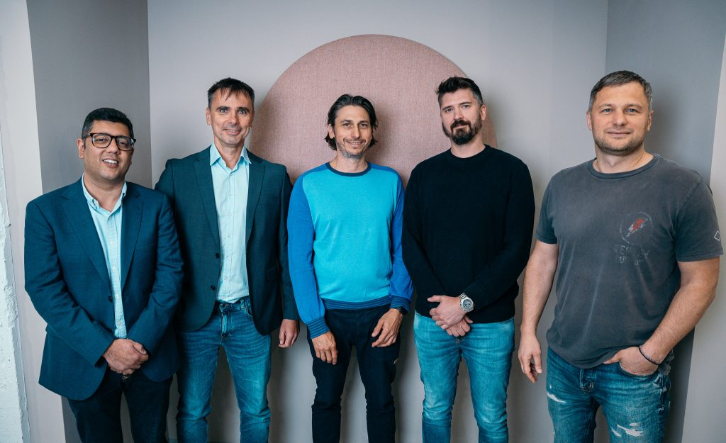 | © BOSQAR INVEST
Eredeti tartalom: Bosqar Invest
Továbbította: Helló Sajtó! Üzleti Sajtószolgálat
Ez a sajtóközlemény a következő linken érhető el:

